4 клас
Тема уроку: Розрізнення буквосполучень ЬО – ЙО
Доброго дня учні. Продовжуємо наше навчання.
- Сьогодні ми будемо закріплювати вміння читати і писати слова з
буквосполученнями ЙО, ЬО.
Коли пишеться буквосполучення ЙО? (На початку слова і в середині після голосного звука: Йосип, район).
А коли ЬО? ( Після приголосних: цього, льон, сьогодні).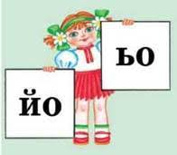

- Перегляньте відео
https://www.youtube.com/watch?v=xNThMR4mJA4

- ПРОЧИТАТИ слова зі сполученнями ьо, йо.
льотчик йод
сьогодні бульйон
пеньок майонез
сьомга йогурт
дзьоб гайок
льон майор

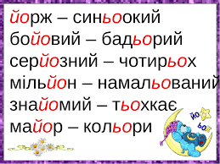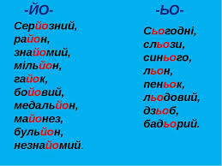

- Перегляньте відео
https://www.youtube.com/watch?v=zm61i_l7gOM

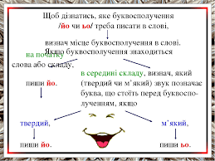

- Спишіть слова вставляючи відповідні сполучення. З одним із слів складіть речення
С…мий, л…н, ма…р, буль…н, бо…вий, син…го, тр…х, ма…нез, л…довик, …гурт, дз…бик, мал…ваний, сл…за, с…годні, л…тчик, …рж, ра…н, бул…н, міл…н, бол…вий, га…к, пен…к, трет…го, зна….мий, ча…к, прац…витий, т…хкає, л…тчик.

Будьте здорові.

